台北市立龍山國民中學95學年度第一學期九年級數學科第一次定期評量試題
版本：康軒版 範圍：1-1~1-3 九年 班 號姓名：
- 選擇題（每題4分，共32分）
110。
P
D
C
B
A
E
1. ( ) 如圖，小明繞五邊形公園散步。他由P點出發，經B、C、D、E四點，最後到達A
點，則他一共轉了多少度？ (A) 360。 (B) 290。 (C) 250。 (D) 240。

2. ( ) 在等腰△ABC中，若∠A＝80°，則∠B不可能是下列哪一個角度？
(A) 80。 (B) 50。 (C) 40。 (D) 20。

3. ( ) 已知△ABC△DEF，其中A與D，B與E，C與F為對應頂點，如果∠A＝50°，∠F＝90°，試求∠E＝？ (A) 30° (B) 40°(C) 50° (D) 90°

4. ( ) △ABC中，若$\overline{\text{AB}}$＝10，$\overline{\text{AC}}$＝5，且∠Ａ為最大角，則$\overline{\text{BC}}$的長度可能為下列何者？(A) 6 (B) 9
(C) 12 (D) 15

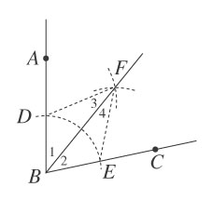
5. ( ) 在△ABC與△DEF中，若$\overline{\text{AB}}$＝$\overline{\text{DE}}$，$\overline{\text{AC}}$＝$\overline{\text{DF}}$，∠C＝∠F，∠E＝72。，則∠B＝？ (A) 72。 (B) 108。 (C) 54。(D) 72。或108。

6. ( ) 如圖是王老師在黑板上角平分線作圖的痕跡，今王老師欲證明$\overline{\text{BF}}$是
∠ABC的平分線，其證明過程如下： (1) 連接$\overline{\text{DF}}$、$\overline{\text{EF}}$
(2)在△BDF和△BEF中， ∵ˉˉˉˉ
∴△BDF≅△BEF，即∠1＝∠2，故$\overline{\text{BF}}$是∠ABC的平分線
請問空格內應該填入哪些條件？
(A)∠1＝∠2、$\overline{\text{BE}}$＝$\overline{\text{BD}}$、$\overline{\text{BF}}$＝$\overline{\text{BF}}$ (B)∠3＝∠4、$\overline{\text{BF}}$＝$\overline{\text{BF}}$、∠1＝∠2
(C)∠3＝∠4、$\overline{\text{BE}}$＝$\overline{\text{BD}}$、$\overline{\text{EF}}$＝$\overline{\text{DF}}$ (D)$\overline{\text{BE}}$＝$\overline{\text{BD}}$、$\overline{\text{BF}}$＝$\overline{\text{BF}}$、$\overline{\text{EF}}$＝$\overline{\text{FD}}$

7. ( ) 如圖，等腰直角△ABC中，∠Ａ＝90。，欲在$\overline{\text{AB}}$、$\overline{\text{AC}}$上找D、E兩點，
使得$\overline{\text{BD}}$＝$\overline{\text{DE}}$＝$\overline{\text{EC}}$，則下列何種做法是正確的？
(A)取$\overline{\text{AB}}$中點D，過D點作作$\overline{\text{BC}}$的平行線，交$\overline{\text{AC}}$於E點
(B)取$\overline{\text{BC}}$中點M，過M點作$\overline{\text{AB}}$、$\overline{\text{AC}}$的平行線，交$\overline{\text{AB}}$、$\overline{\text{AC}}$於D、E兩點
(C)作∠ACB的平分線，交$\overline{\text{AB}}$於D點，過D點作作$\overline{\text{BC}}$的平行線，交$\overline{\text{AC}}$於E點
(D)利用中垂線作圖，分別取$\overline{\text{AB}}$、$\overline{\text{AC}}$的中點D、E

8. ( ) 在△ABC中，$\overline{\text{AB}}$>$\overline{\text{AC}}$，$\overline{\text{AH}}$$\overline{\text{BC}}$且H在$\overline{\text{BC}}$上，則下列敘述何者正確？ (A) ∠BAH >∠CAH
(B)∠BAH = ∠CAH (C) ∠BAH < ∠CAH (D)無法判別大小

- 填充題（每格4分，共36分）
1. △ABC中，∠B＝$\frac{1}{3}$∠C，且∠A的外角是120。，則∠C＝ 度。
D
A
B
C

2. 如右圖，已知∠A＝45。，∠B＝60。，∠C＝30。，則∠ADC＝ 度。

3. 有一個n邊形的內角和為外角和的3倍，則n＝ 。

4. 已知△ABC△PQR，其中∠A和∠P、∠B和∠Q、∠C和∠R 為對應角，若$\overline{\text{AB}}$＝ 5，$\overline{\text{QR}}$＝8，$\overline{\text{AC}}$＝7 ，則△ABC的周長為 。

5. 若∠BAC＝∠DCA，∠ACB＝∠CAD，且∠OAB＝∠OCD＝90°
，$\overline{\text{AB}}$＝4、$\overline{\text{OB}}$＝5，則$\overline{\text{AD}}$＝ 。
6. 等腰三角形ABC中，若$\overline{\text{AC}}$＝$\overline{\text{BC}}$＝5，$\overline{\text{AB}}$＝8，則△ABC 的面積為 平方單位。

7. 如右圖，$\overline{\text{BD}}$＝$\overline{\text{DC}}$＝$\overline{\text{CA}}$，且∠B＝28。，則∠ACD＝ 度。

8. 如右圖，已知∠BAO＝70°，∠AOB＝60°，∠COB＝60°，∠OBC＝63°，則$\overline{\text{OA}}$、$\overline{\text{AB}}$、
$\overline{\text{BC}}$、$\overline{\text{OC}}$四線段中，最長的線段是 。

9. 直角座標平面上兩點A(-1,2) ,B (5,4)，欲在x 軸上找一點P，使得$\overline{\text{PA}}$+$\overline{\text{PB}}$的值最
小，則此最小值為 。

三、綜合題（共32分）
１
1.請利用尺規畫出以下圖形：(8分)
(1) 請作出一個底角等於∠1 ，底邊長等於長度a 的等腰三角形。

(2)請畫出以線段b、c為夾邊，∠２為夾角的三角形。

c
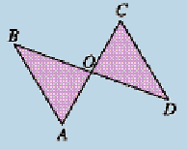
2. 下圖中，$\overline{\text{AC}}$和$\overline{\text{BD}}$相交於O點，且$\overline{\text{AO}}$＝$\overline{\text{CO}}$，$\overline{\text{BO}}$＝$\overline{\text{DO}}$，試證：$\overline{\text{AB}}$ //。
(4分)
證明： 在△AOB 和△ COD 中， 因為$\overline{\text{AO}}$＝$\overline{\text{CO}}$ (已知)，
∠AOB ＝ (對頂角相等)， (已知)，
所以△ AOB△COD ( 全等性質)，
推得∠A ＝ (對應角相等)，故$\overline{\text{AB}}$ // (內錯角相等)。
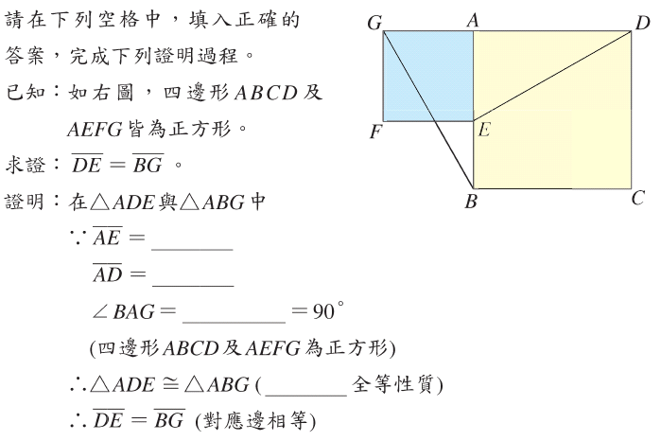
3.
(4分)

4.在△ＡＢＣ中，若$\overline{\text{AB}}$＝$\overline{\text{AC}}$，$\overline{\text{CD}}$$\overline{\text{AB}}$，$\overline{\text{BE}}$$\overline{\text{AC}}$，試證：$\overline{\text{BE}}$＝$\overline{\text{CD}}$ (5分)
證明：在△ABE 和△ ACD中，
因為$\overline{\text{CD}}$$\overline{\text{AB}}$，$\overline{\text{BE}}$$\overline{\text{AC}}$，所以 ＝ ＝90°，
且 (已知)， (公用角)，
所以△ ABE△ACD ( 全等性質)，故$\overline{\text{BE}}$＝$\overline{\text{CD}}$(對應邊相等)

5.如圖，△ＡＢＣ為直角三角形，其中∠A＝90。，L為$\overline{\text{BC}}$的中垂線，交$\overline{\text{AC}}$於Ｄ點，若$\overline{\text{AB}}$＝7，$\overline{\text{BC}}$＝25，則$\overline{\text{DC}}$＝？
(6分)

6.如圖，請求出ｘ的值。(5分)
3x。
3x。
x。
4x。

